**Installation de TrueNAS Core 13**

1. Brancher la Clé USB **« Installer »** sur votre futur NAS
2. Brancher la Clé USB **« TrueNAS«** sur votre futur NAS
3. Démarrer la machine en prenant soin de **« Booter »** sur la Clé USB **« Installer »**
   * *Voir la documentation du Bios de votre Carte mère*

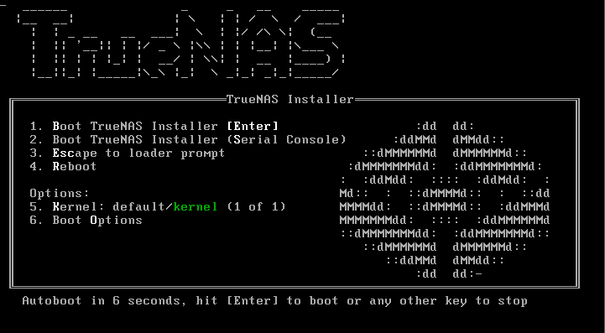Appuyer sur la touche **« Entrée »** ou attendre la fin du Compte à rebours. 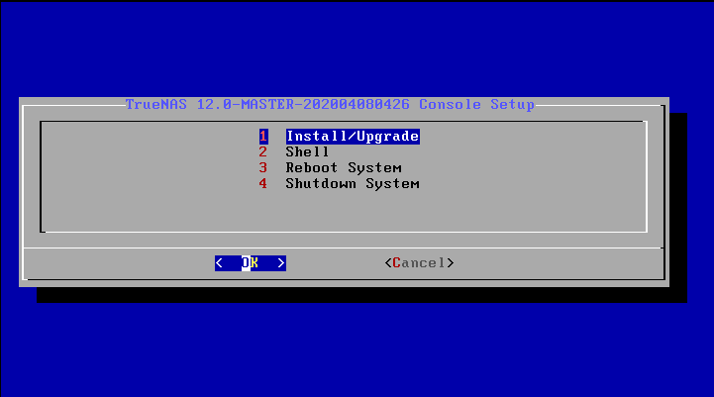Sélectionner **« Install/Upgrade »** 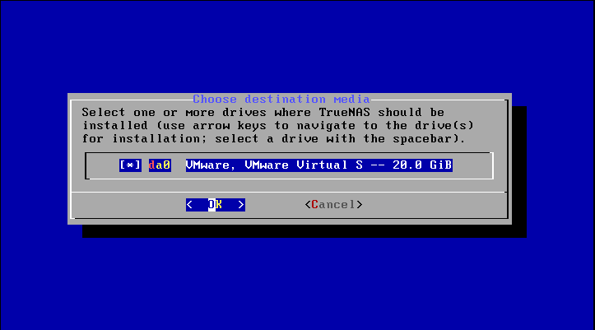Sélectionner la Clé USB **« TrueNAS »**. **Ne pas se tromper**.  
**Conseil** : Repérer la clé USB **« TrueNAS »** par sa taille ou Débrancher les autres disques pour éviter les erreurs. 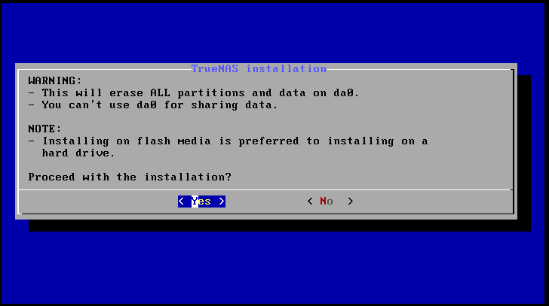Lire le message et Sélectionner **« Yes »**. 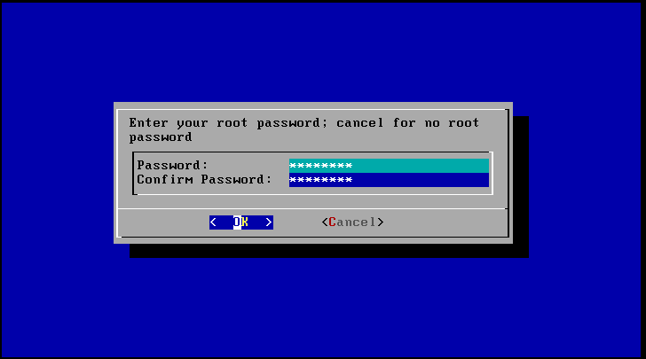Renseigner le mot de passe de l’utilisateur **« root »** *(Administrateur)*.  
**Attention** : Clavier configuré en **QWERTY**. 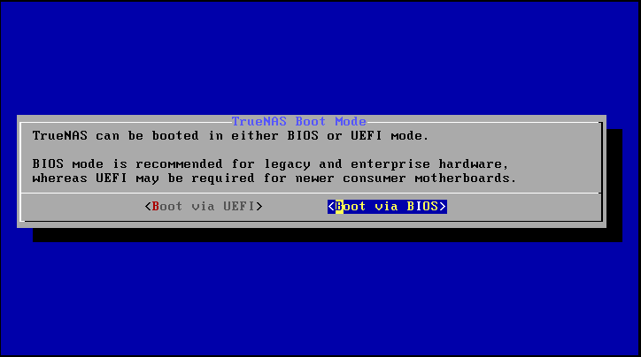**Sélectionner le choix par défaut** (Même si ce dernier est différent de la capture).  
*Sauf si vous souhaitez sélectionner un autre choix pour des raisons particulières.* 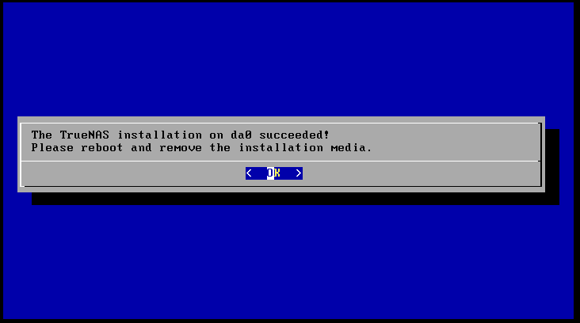Fin de l’installation. 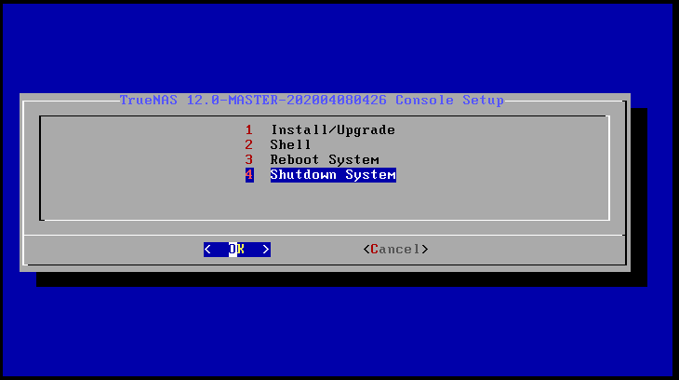Sélectionner **« Shutdown System »**.

* Retirer la Clé USB **« Installer »**.
* Démarrer la machine.
* TrueNAS Core devrait se charger à partir de la Clé USB **« TrueNAS »**.

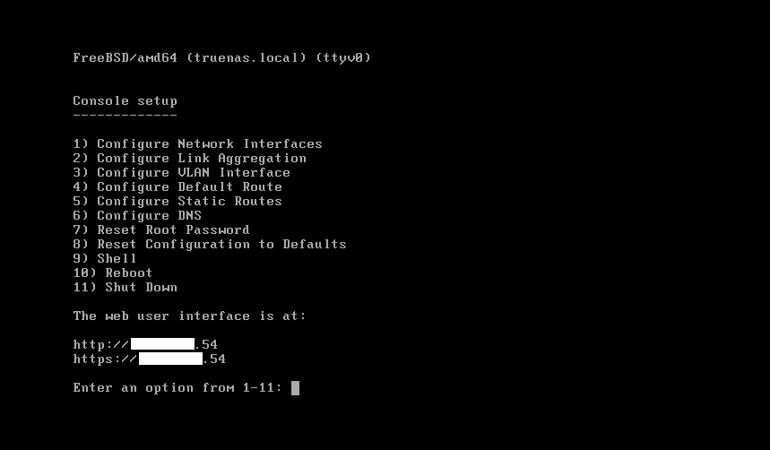L’interface de TrueNAS est accessible via un navigateur internet.  
Il faudra utiliser l’une des 2 adresses présentes sur la page de démarrage.  
**http://AdresseIPTrueNAS** ou **https://AdresseIPTrueNAS**

**3) Configuration Réseau de TrueNAS**

Une fois connecté à l’interface Web, la première chose à faire est de **fixer l’adresse IP** du Serveur TrueNAS.  
**Pour cela, 2 Solutions :**

* **Configuration manuelle** de l’interface réseau.
* Mettre en place de la **Réservation d’adresse IP** au niveau de votre serveur DHCP (Box Opérateur à la maison).

Nous détaillerons la première solution qui a pour avantage d’être commune pour tout le monde.

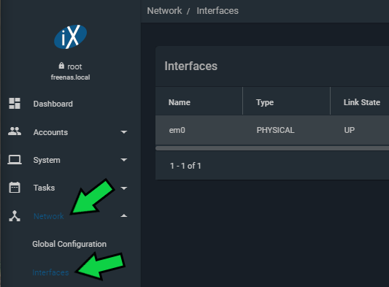Dans le panneau latéral, cliquer sur **« Network »** puis **« Interfaces »** 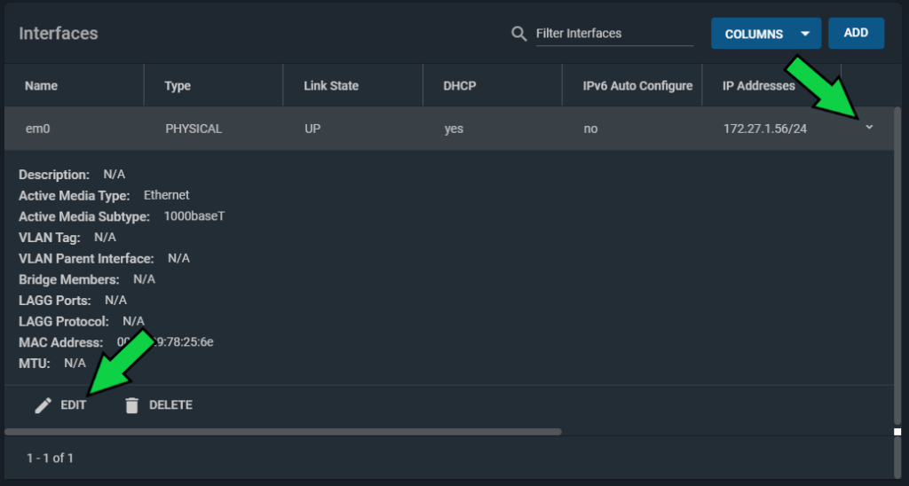Cliquer sur la flèche en haut à droite pour déployer le menu.  
Cliquer sur **« EDIT »** pour modifier les paramètres de l’interface réseau. 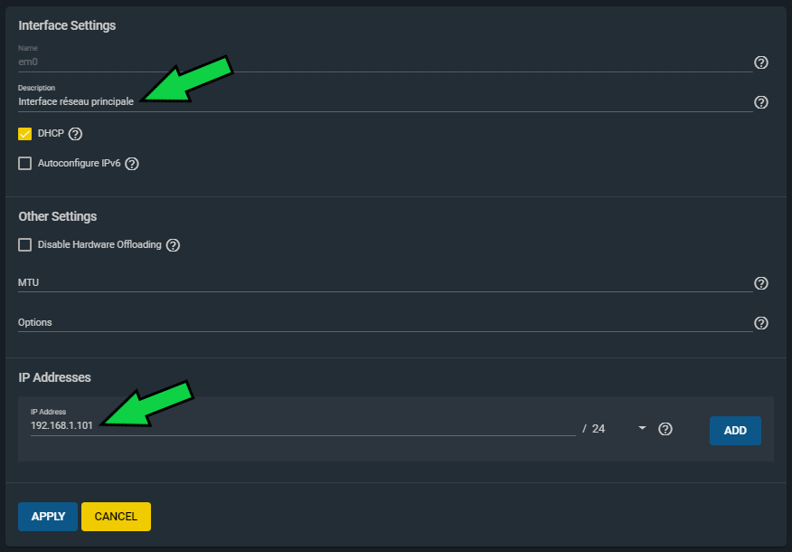**Description** : Renseigner ce champ pour décrire votre interface réseau (Optionnel).  
**IP Address** : Renseigner ce champ avec l’adresse IP utilisée actuellement pour vous connecter à l’interface. (L’adresse IP de la capture est un exemple).  
Cliquer sur **« APPLY »**.  
  
**Pour les plus avertis :**  
– *Vous pouvez également désactiver le* ***DHCP*** *en décochant la case de même nom*.  
*– Vous pouvez également choisir une adresse IP différente (Il faudra peut-être vous reconnecter à l’interface en utilisant la nouvelle adresse* IP). 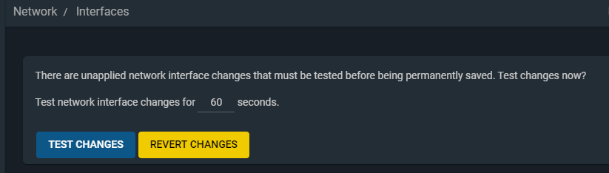Cliquer sur **« TEST CHANGES »**. 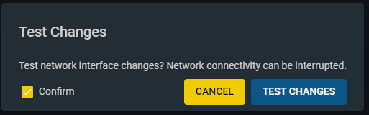Cocher la case « **Confirm** » puis cliquer sur **« TEST CHANGES »**. 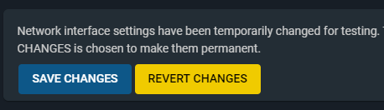Cliquer sur **« SAVE CHANGES »**. 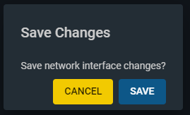Cliquer sur **« SAVE »**.

L’adresse IP est maintenant fixée. Elle ne risque plus de changer en cas de redémarrage.  
**Connectez-vous maintenant à TrueNAS avec la nouvelle adresse IP.**

**4) Création d’un Pool dans TrueNAS**

Dans le panneau latéral, cliquer sur **« Storage »** puis **« Pools »**.  
Cliquer ensuite sur le bouton **« ADD »** en haut à droite.

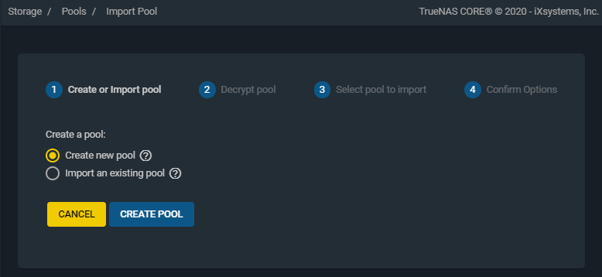Sélectionner **« Create new pool »** puis cliquer sur **« CREATE POOL »**.

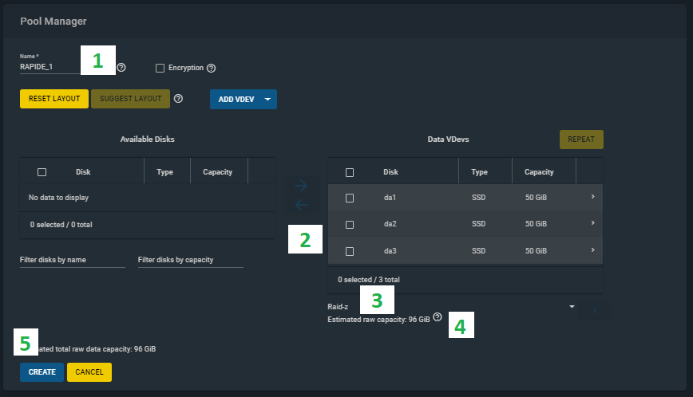 **« Confirm »**.  
Cliquer sur **« CREATE POOL »**.

Votre Pool est maintenant créé.

**Création des Datasets dans TrueNAS**

Après création de notre Pool, nous pouvons constater la création automatique d’un Dataset ayant le même nom.  
Il s’agit du Dataset « Racine » du Pool. Tous les autres Datasets (Enfants) seront créés sous ce Dataset Parent.

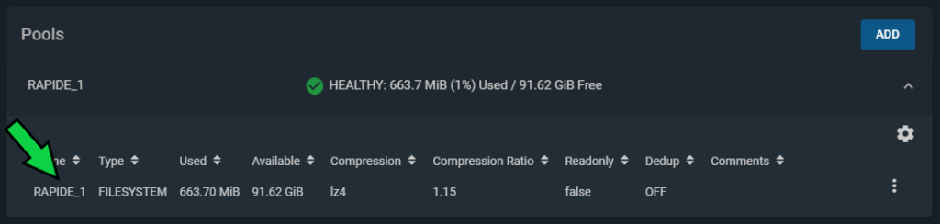

**Création du Dataset « PUBLIC » (Qui sera accessible par tous les utilisateurs) :**

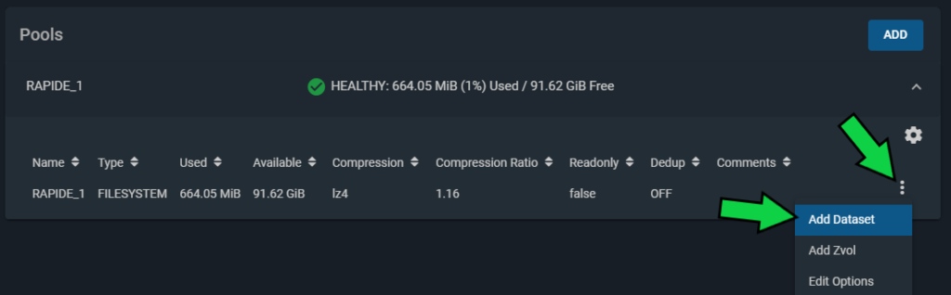Cliquer sur les **« … »** à droite du Dataset.  
Cliquer sur **« Add Dataset »**. 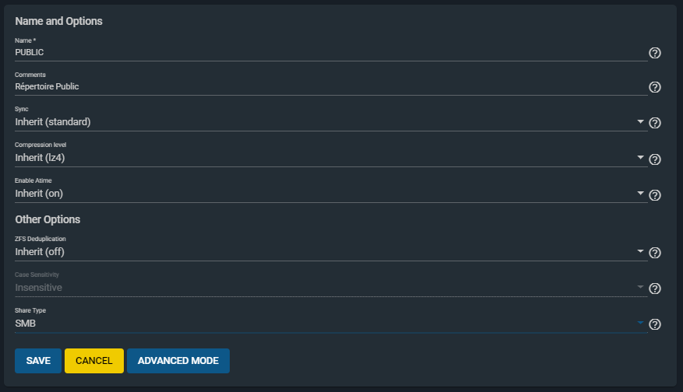**Name** : Renseigner le nom du Dataset.  
**Comments** : Renseigner une description pour ce Dataset.  
**Share Type** : Choisir le type de partage. Il faudra choisir **« SMB »** pour un partage **Windows**.  
Cliquer sur **« SUBMIT »** pour valider.

**Configuration des permissions :**

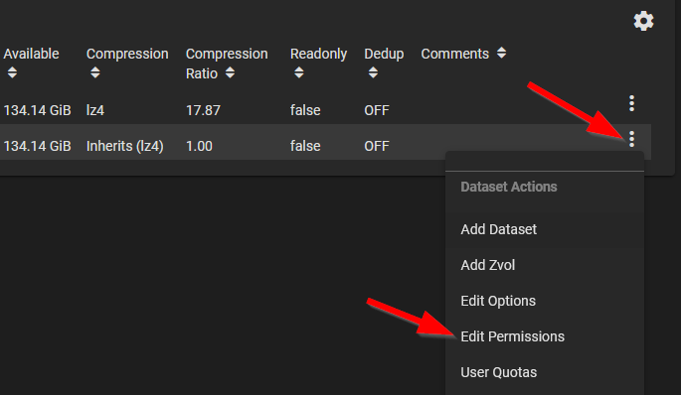Cliquer sur les **« … »**.  
Cliquer sur **« Edit ACL »**. 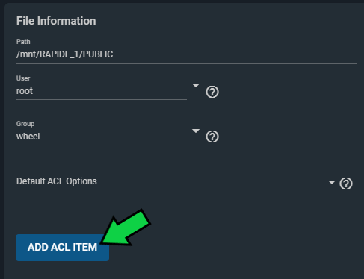Cliquer sur **« ADD ACL ITEM »**. 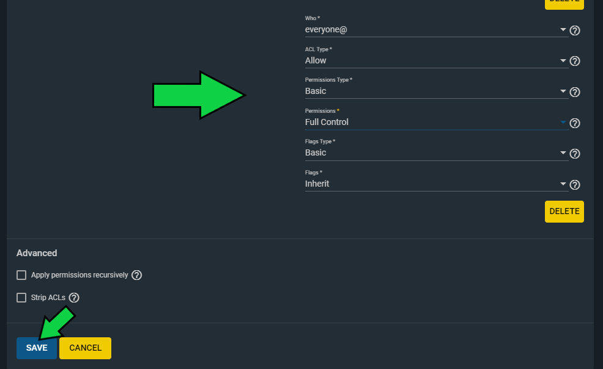**Who** : @everyone  
**Permissions** : Full Control  
**Flags** : Inherit  
Cliquer sur **« SAVE »**.

**Création du Dataset « USERS » pour les répertoires d’accueil des utilisateurs :**

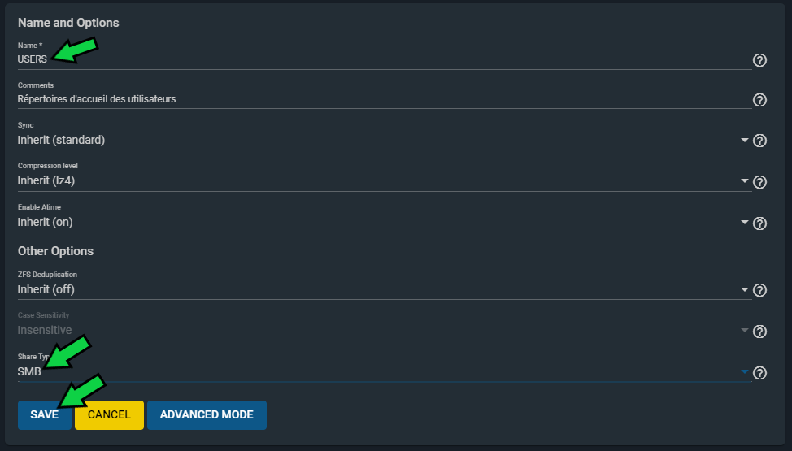**Name** : Renseigner le nom du Dataset.

**Création des Partages**

Afin que chaque utilisateur ait accès à son répertoire personnel, nous allons devoir créer un partage du répertoire **« USERS »**.  
  
Grâce à la configuration des droits de l’étape 5 :

* Chaque utilisateur aura accès uniquement à son répertoire personnel dans **« USERS »**.
* Les Administrateurs auront accès à tous les répertoires personnels pour des questions d’administration.
* Tous les utilisateurs auront accès en écriture sur le partage **PUBLIC**.

**Création des partages Windows « USERS » et « PUBLIC » :**

Se rendre dans **« Sharing »**, **« Windows Shares (SMB) »** et cliquer sur **« ADD »** :

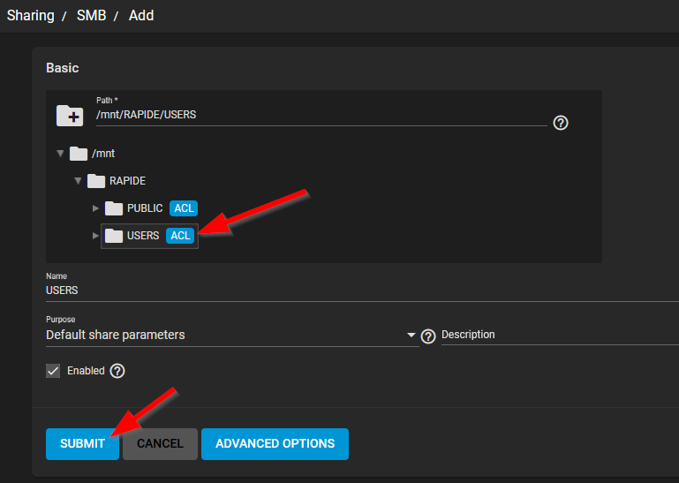   
Clique sur **« ENABLE SERVICE »**.

Répéter l’opération pour le partage **PUBLIC**.

## Intégrer TrueNAS à un domaine AD

Cliquer sur **Network** puis **Global Configuration** dans le panneau de gauche.

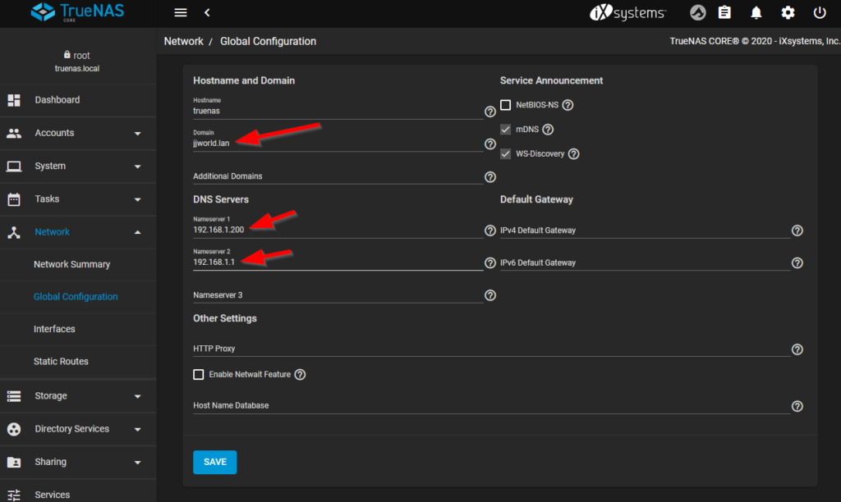**Domain**: Renseigner le domaine par défaut  
**Nameserver**: Renseigner l’adresse IP du Contrôleur de Domaine

Cliquer sur **Directory Services** puis **Active Directory** dans le panneau de gauche.

